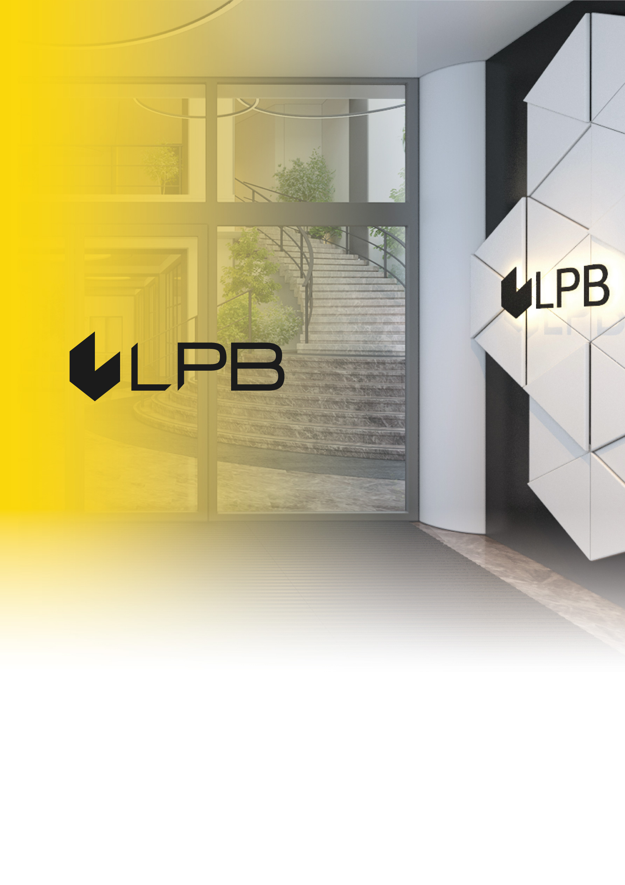

Анкета Клиента об опыте
и знаниях о сделках с финансовыми инструментами

(Клиентам, которые хотят получить инвестиционные услуги и/или сопутствующие инвестиционные услуги, за исключением трастовых операций и инвестиционных консультаций)

Версия 14
30.03.2023

Предоставленная Вами информация будет использована согласно закону Латвийской Республики „О рынке финансовых инструментов”.

Цель данной анкеты – получение дополнительной информации о Вас для определения Вашего статуса (Частный Клиент, Профессиональный Клиент или Полноправный деловой партнер) и оценки соответствия и применимости услуг и продуктов Вам как Клиенту АО "LPB Bank" (далее в тексте – Банк) с целью предоставления Вам дополнительной защиты. Клиент отвечает за достоверность и полноту представленных сведений и документов. Клиент обязан незамедлительно письменно извещать Банк об изменениях предоставленных сведений. Если Клиент отказывается предоставить Банку запрошенную информацию или предоставляет ее неполно, неточно или не информирует Банк об изменениях в ранее представленной информации, Банк не несет ответственности за невозможность оценить достаточность опыта и знаний Клиента для понимания связанных с соответствующим продуктом или услугой рисков, и не может предупреждать Клиента о случаях несоответствия продукта или услуги Клиенту, а также не может оценить применимость конкретного продукта или услуги целям вложений Клиента и способность Клиента в финансовом отношении принять на себя убытки, которые может причинить данный продукт или услуга.
Все разделы являются обязательными для заполнения, если в Анкете нет оговорки об обратном.
1. Информация о Клиенте
Физическим лицам Юридическим лицам
Имя, Фамилия | Персональный код  (или дата рождения) | Предприятие | Регистрационный номер

Адрес (декларированный и фактический)
Номер телефона |  | Эл. почта
Имя, фамилия и персональный код представителя Клиента, опыт и знания которого оцениваются (обязательно указывается в случае юридического лица) |  | Основание представительства

Номер расчетного счета в АО "LPB Bank"

Включен ли Клиент в список держателей внутренней информации эмитентов финансовых инструментов какого-либо регулируемого рынка?
Да Нет

Если на вышеупомянутый вопрос Вы ответили положительно, пожалуйста, укажите соответствующих эмитентов:
_____________________________________________________________

Присвоен ли Клиенту статус профессионального клиента или правомочного партнера по сделкам в каком-либо государстве Европейского Союза или Европейской Экономической зоны?
Да – присвоен статус профессионального Клиента ___________________
(указать соответствующую страну)
Да – присвоен статус правомочного партнера по сделкам ______________
(указать соответствующую страну)
Нет

Есть ли у Клиента доступ к интернету?
Да Нет

Желаемый язык общения при получении инвестиционных услуг (можно выбрать более одного):
латышский английский русский

Для физических лиц:

Образование
среднее высшее по экономике/финансам высшее профессиональное
среднее профессиональное высшее в других сферах другое (указать какое) _________

Профессия (указываются и настоящая и предыдущие)
аналитик финансовых рынков брокер финансовых инструментов дилер финансовых инструментов управляющий портфелем финансовых инструментов консультант по инвестициям другая (указать какая) ____________

Для юридических лиц:
Образование представителя Клиента, опыт и знания которого оцениваются
среднее высшее по экономике/финансам высшее профессиональное
среднее профессиональное высшее в других сферах другое (указать какое) ____________

Профессия представителя Клиента, опыт и знания которого оцениваются (указываются и настоящая и предыдущие)
аналитик финансовых рынков брокер финансовых инструментов дилер финансовых инструментов управляющий портфелем финансовых инструментов консультант по инвестициям другая (указать какая) _______________
Форма правовой деятельности Клиента
государственное учреждение международное финансовое учреждение
коммерческое общество другая (указать какая) ____________________________________

Является ли Клиент лицензированным и регулируемом учреждением, для ведения деятельности на финансовом рынке?
Да Нет

Сфера/-ы предпринимательской деятельности /деятельности Клиента:
кредитное учреждение инвестиционное брокерское общество инвестиционный фонд и компания по управлению инвестициями фонд альтернативных инвестиций и управляющий альтернативными инвестиционными фондами страховое общество пенсионный фонд и управляющий пенсионными фондами другое лицензированное или регулируемом финансовое учреждение, указать какое:____________________________________ государственное учреждение управляющее государственным долгом государственный центральный банк
международная финансовая институция товарные дилеры общество которое производит сделки от своего имени на рынках опционов, фьючерсных контрактов или базовых активов производных финансовых инструментов единственной целью которых является ограничение финансовых рисков на рынке производных финансовых инструментов или которое совершает сделки за счет других участников этих рынков или создает им цены и которые гарантируют участники системы расчетов данного рынка, если ответственность за исполнение договоров заключенных такими обществами берут на себя участники системы расчетов соответствующего рынка другое коммерческое общество, основной деятельностью которого является вложения в финансовые инструменты и которое данные вложения производит в больших объемах, указать объем в евро:____________________________________________________
другая, указать какая: ________________________________________________________________
2. Информация о счете финансовых инструментов
Подтверждаю, что я буду являться собственником всех финансовых инструментов, находящихся на счете финансовых инструментов.
Подтверждаю, что все финансовые инструменты, находящиеся на счете финансовых инструментов, не будут принадлежать мне, но я буду являться их держателем. Счет финансовых инструментов будет номинальным счетом в понимании закона Латвийской Республики „О рынке финансовых инструментов".

3. Опыт и знания Клиента о предоставляемых услугах

3.1. Заключали ли Вы сделки с финансовыми инструментами?
Да | Нет
Если ответили „Да”, пожалуйста, ответьте на вопросы пункта.3.2. | Если ответили „Нет”, не надо отвечать на вопросы пункта 3.2

3.2. Информация о характере сделок с финансовыми инструментами Клиента, об их частоте, объёмах и периоде времени, а также о знаниях в сфере финансовых инструментов
Вид финансовых инструментов | Понимает ли Клиент данный финансовый инструмент и связанные с ним риски? |  | Какое время назад Клиент начал совершать сделки с данным финансовым инструментом? |  |  | Как часто Клиент заключал сделки с данным финансовым инструментом? |  |  | Какие максимальные объемы осуществленных сделок Клиента с данным финансовым инструментом? (EUR экв.)
 | Да | Нет | Нет опыта | До 12 мес. | Более 12 мес. | Менее 2 сделок в год | От 2 до 12 сделок в год | Более 12 сделок в год | Менее 100 000 | От 100 000 до 1 000 000 | Более 1 000 000
Сложные финансовые инструменты (Complex Financial Instruments)
Акции и депозитарные сертификаты, торгуемые на нерегулируемых рынках и вне биржи
Облигации, привязанные к кредиту (Credit Linked Notes)
Ценные бумаги, обеспеченные активами
Конвертируемые облигации
Структурные продукты (Structured Products)
Облигации с опционом
Доли хеджфондов
Контракты на разницу (Contract for Diference)
Фьючерсные контракты (Futures Contract)
Opcijas
Торгуемые на биржах доли фондов с плечом (Leveraged Exchange Traded Funds)
Акции, облигации или другие ФИ, которые не включены в регулируемый рынок ЕС или эквивалентный рынках других государств или Многосторонней Торговой Системы
Другие сложные сделки и услуги
Внебиржевые сделки Forward
Внебиржевые валютные свопы (Currency Swap)
Внебиржевые свопы процентных ставок (Interest Rate Swap)
Сделки Repo
Маржинальная торговля финансовыми инструментами
Короткие продажи финансовых инструментов (Short Sell)
Сделки на валютном рынке
Валютная сделка Forward (FX Forward)
Валютная сделка SWAP (FX Swap)
Маржинальная торговля валютой

4. Информация финансового характера о Клиенте

Для юридических лиц

4.1. Собственный капитал (EUR экв.)
до 100’000 от 500’000 – 2’000’000
от 100’000 – 500’000 свыше 2’000’000

4.2. Нетто оборот (EUR экв.)
до 100’000 от 10’000’000 – 40’000’000
от 100’000 – 10’000’000 свыше 40’000’000

4.3. Балансовая стоимость (EUR экв.)
до 100’000 от 1’000’000 – 20’000’000
от 100’000 – 1’000’000 свыше 20’000’000

5. Подтверждение
Подтверждаю, что предоставленная мною информация является достоверной, точной и полной, и в случае, если в ранее предоставленной информации произойдут какие-либо изменения, обязуюсь информировать Банк.
Банк информирует, что в случае не информирования об изменениях в предоставленных в анкете данных, Вы согласны с тем, что Банк не несет ответственности за последствия, вызванные предоставлением Вами неполной информации или не информированием об изменениях в предоставленных данных
Осознаю что по отношению к Полноправным деловым партнерам и Профессиональным клиента Банк не оценивает применимость и соответствие Инвестиционных услуг и Сопутствующих инвестиционных услуг интересам Клиента.

Имя, Фамилия Клиента/Представителя Клиента | Подпись | Основание представительства | Дата

6. Заполняет уполномоченный сотрудник АО "LPB Bank"

6.1. На основании предоставленной Клиентом информации, Клиенту присваивается статус:

Правомочный партнер по сделкам Профессиональный клиент
Частный клиент

6.2. В случае всех инвестиционных услуг и сопутствующих инвестиционных услуг, за исключением Трастовых операций и Инвестиционных консультаций, соответствующими для Клиента согласно присвоенному профилю риска финансовых инструментов являются все те финансовые инструменты:
6.2.1 которые указаны в п. 8.2 Политики Банка исполнения распоряжений клиентов о сделках с финансовыми инструментами – простые финансовые инструменты;
6.2.2 в отношении которых в разделе 3.2 «Понимает ли Клиент данный финансовый инструмент и связанные с ним риски?» Клиент указал ответ «Да». Если Банк в этом пункте дал другую оценку, указав оценку (-) в отношении одного или нескольких инструментов, то соответствующей оценкой по отношению к данному финансовому инструменту считается оценка (-), указанная Банком в данной таблице, т.е. считается, что Клиент не понимает данный финансовый инструмент и связанные с ним риски.

Вид финансовых инструментов | Указывается оценка (-) по отношению к тому виду финансового инструмента, в отношении которого Клиент в п. 3.2 указал (Да), но Банк считает их не соответствующими Клиенту
Комплексные финансовые инструменты (Complex Financial Instruments)
На нерегулируемых рынках и вне биржи торгуемые акции и депозитарные сертификаты
Привязанные к кредитам облигации (Credit Linked Notes)
Обеспеченные активами ценные бумаги
Конвертируемые облигации
Структурированные продукты (Structured Products)
Облигации с опционом
Доли хелж-фондов
Контракты на разницу (Contract for Diference)
Фьючерсные контракты (Futures Contract)
Опционы
Торгуемые на бирже доли кредитованных инвестиционных фондов (Leveraged Exchange Traded Funds)
Акции, облигации или другие ФИ, которые не включены в регулируемый рынок ЕС или эквивалентный рынках других государств или Многосторонней Торговой Системы
Другие комплексные сделки и услуги
Внебиржевые сделки Forward
Внебиржевые сделки по валютным свопам (Currency Swap)
Внебиржевые сделки процентных свопов (Interest Rate Swap)
Сделки Репо
Маржинальная торговля финансовых инструментов
«короткая» продажа финансовых инструментов (Short Sell)
Сделки на валютном рынке
Валютные сделки Форвард (FX Forward)
Валютные Свопы (FX Swap)
Маржинальная торговля валютами

Подпись | Расшифровка подписи | Дата

